Turma: 6 Grupo: 2

André Fernandes up201505821

Bruno Dias up201504859

Diogo Moreira up201504359

Base de dados de uma plataforma de exames online

BDAD 2016/2017



Índice

Contexto Geral(a alterar) 2

UML 3

Esquema Relacional 4

Dependências Funcionais 5

Lista de restrições 7

Lista de Interrogações 8

Lista de Gatilhos 9

Contexto Geral

Será apresentada uma forma de implementar uma plataforma de realização de exames online numa base de dados. Poderá ser usada por várias universidades, para vários cursos e unidades curriculares lecionadas por professores, desses mesmos cursos, para que os alunos consigam dar respostas a diferentes perguntas, pertencentes a diversos exames.

Uma universidade terá um UniversityID(UID), que a identifica e um nome e possui um ou mais cursos dentro dela, identificados por CourseID(CID) e também com um nome. Um curso pode estar apenas numa universidade. Um curso contém uma ou mais unidades curriculares identificadas por um UCID e com um nome, que apenas estão ligadas a um curso.

Um exame é identificado por um ExamID(EID), tem uma certa duração (que em minutos, é maior que 30 e menor que 180), uma password de acesso (com um número mínimo de 7 palavras), um atributo que verifica se o exame acaba imediatamente após a duração ou se é o professor a decidir quando acaba e pode dar uma certa tolerância, e uma data. Um exame terá, naturalmente, pelo menos uma pergunta (que apenas pode ocorrer em um exame), identificada por PID, com um descrição e cotação, que será menor que 20. Existem dois tipos de perguntas: As de desenvolvimento, e as de escolha múltipla. As questões de escolha múltipla têm um desconto associado, no caso de tentativa falhada, e um atributo de verificação que diz se o aluno pode bloquear mais que uma opção. Uma opção é identificada por um OptionID(OID), tem uma descrição, e tem um atributo que diz se está certa ou não está, podendo apenas pertencer a uma escolha múltipla. Um aluno bloqueia uma opção fazendo uma Tentativa numa certa data. Um aluno dá várias respostas ao longo de uma exame, cada uma relacionada com uma pergunta de desenvolvimento, sendo que cada resposta é identificada com uma RID, tem uma descrição, foi dada numa certa data e tem uma certa cotação, que é maior ou igual a 0 e menor ou igual à cotação de pergunta.

UML

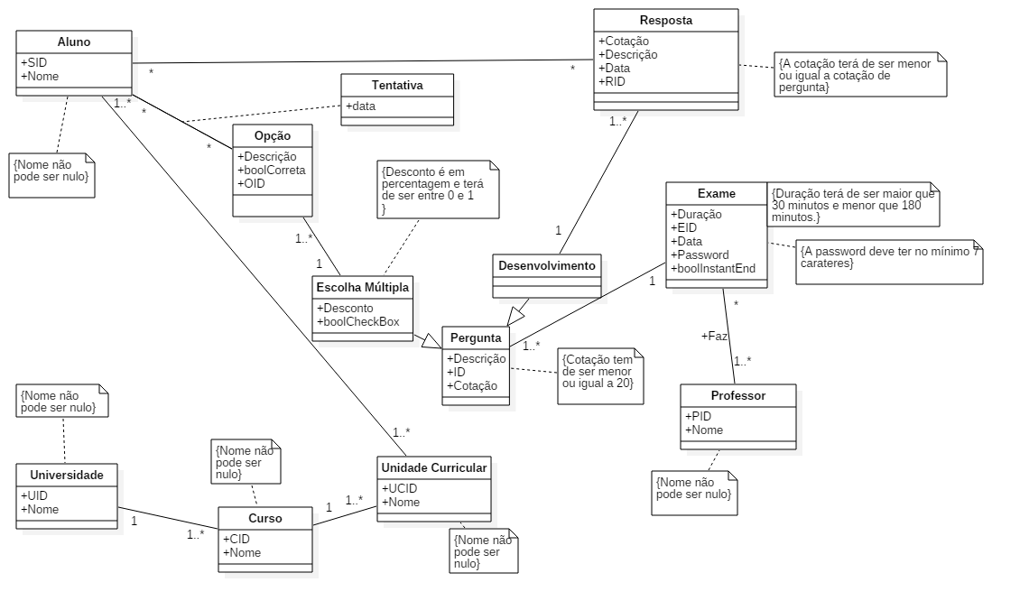

Esquema Relacional

* Aluno (SID, nome);
* Professor(PID, nome);
* UnidadeCurricular ( UCID , nome, CID->Curso);
* Curso( CID, nome, UID->Universidade);
* Universidade( UID, nome);
* Exame (EID, duração, data, password, boolInstantEnd);
* Resposta (RID, descrição, cotação, data, ID->Desenvolvimento);
* Opção (OID, descrição, boolCorreta, ID->EscolhaMultipla);
* Pergunta(ID, descrição, cotação, EID->Exame);
* Desenvolvimento(ID->Pergunta);
* EscolhaMultipla(ID->Pergunta, desconto, boolCheckbox);
* AlunoUnidadeCurricular ( SID->Aluno, UCID->UnidadeCurricular);
* AlunoOpcao(SID->Aluno, OID->Opcao);
* AlunoResposta(SID->Aluno, RID->Resposta);
* PerguntaExame(ID->Pergunta, EID->Exame);
* ExameProfessor(PID->Professor, EID->Exame);
* Tentativa(SID->Aluno, OID->Opção, data);

Dependências Funcionais

* Aluno: SID->nome; Está na Boyce-Codd Normal Form, pois na única dependência funcional, não trivial, temos SID que é uma chave à esquerda. Estando na BCNF está também na 3rd NF.
* Professor: PID->nome; Está na Boyce-Codd Normal Form, pois na única dependência funcional, não trivial, temos PID que é uma chave à esquerda. Estando na BCNF está também na 3rd NF.
* UnidadeCurricular: UCID->nome; Está na Boyce-Codd Normal Form, pois na única dependência funcional, não trivial, temos UCID que é uma chave à esquerda. Estando na BCNF está também na 3rd NF.
* Universidade: UID -> nome; Está na Boyce-Codd Normal Form, pois na única dependência funcional, não trivial, temos UID que é uma chave à esquerda. Estando na BCNF está também na 3rd NF.
* Exame: EID -> duração, data, password, boolInstantEnd; Está na Boyce-Codd Normal Form, pois na única dependência funcional, não trivial, temos EID que é uma chave à esquerda. Estando na BCNF está também na 3rd NF.
* Resposta, RID->descrição, cotação, data,ID; Está na Boyce-Codd Normal Form, pois na única dependência funcional, não trivial, temos descrição que é uma chave à esquerda. Estando na BCNF está também na 3rd NF. ID->Pergunta é uma chave estrangeira, e não tem relação com a descrição da resposta.(?)
* Curso: CID-> nome; Está na Boyce-Codd Normal Form, pois na única dependência funcional, não trivial, temos CID que é uma chave à esquerda. Estando na BCNF está também na 3rd NF.
* Opção: OID ->descrição, boolCorreta; Está na Boyce-Codd Normal Form, pois na única dependência funcional, não trivial, temos descrição que é uma chave à esquerda. Estando na BCNF está também na 3rd NF. ID->Pergunta é uma chave estrangeira, e não tem relação com a descrição da opção.
* Pergunta: ID->descrição, cotação, EID; Está na Boyce-Codd Normal Form, pois na única dependência funcional, não trivial, temos ID que é uma chave à esquerda. Estando na BCNF está também na 3rd NF.
* Escolha multipla: ID->Desconto, Checkbox; Está na Boyce-Codd Normal Form, pois na única dependência funcional, não trivial, temos ID que é uma chave da classe mãe(Pergunta) à esquerda. Estando na BCNF está também na 3rd NF.
* Desenvolvimento: ID->ID; Tri vial apenas. BCNF e 3NF.
* AlunoUC: SID, UCID -> SID, UCID; Trivial apenas. BCNF e 3NF.
* ExameProfessor: PID, EID->PID,EID; Trivial apenas. BCNF e 3NF.
* AlunoOpçao: SID, OID -> SID, OID. Trivial apenas. BCNF e 3NF.
* AlunoResposta: SID,RID->SID,RID ->Resposta ; Trivial apenas. BCNF e 3NF.
* Tentativa: SID->data; OID->data. BCNF, logo 3NF

Lista de restrições

* Todos os nomes não podem ser nulos;
* A duração de um exame tem de ser maior que 30 minutos e menor que 180 minutos;
* A password de um exame tem de ter mais de 7 caracteres;
* A cotação de uma pergunta tem de ser menor ou igual a 20;

Lista de Interrogações

1. Estatísticas de um exame específico(Melhor/Pior nota/ Média etc…)M
2. Histograma de notas de um exame específico;
3. Lista de exames com mais cotação em perguntas de desenvolvimento;
4. Média de exames com tolerância e sem tolerância;
5. Listagem de notas de um exame;
6. TOP 3 de notas de um exame;
7. Listagem dos ID’S e cotações de perguntas de um exame;
8. Percentagem de passagens para cada Exame;
9. Listagem de Exames entre duas datas;
10. Número de alunos que faltaram aos exames;

Lista de Gatilhos

1. Verificar se, quando se adiciona uma pergunta num exame, não faz exceder os 20 valores máximos;
2. Verificar se, aquando da inserção de uma resposta, a cotação que lhe é atribuída é maior que a respetiva pergunta;
3. Verificar se, quando um aluno responde a uma escolha múltipla que não é do tipo CheckBox, tenta bloquear mais do que uma opção;